Communication traditionnelle

1. Information : Dans les usages quotidiens, le mot information vise des objets bien différents : des nouvelles (news), des données (data), des savoirs (knowleadge) (Albert et al., 2006, p. 213).
Sur le plan étymologique, issus du latin, les termes informer (informare) et information (informatio) apparaissent au XII° siècle (vers 1170-1190). Ils sont très proches de leurs racines puisqu’ils signifient « donner une forme, une signification », « se représenter idéalement » quelque chose (Sacriste, 2007, p.30).
Préfixe in= en, dans
Radical formare = forme
Suffixe ation : l’action de

Destinataire
Récepteur
Message
Canal
Émetteur
Source de l’émetteur

Encodage Décodage

BRUIT

Schéma n°1 : Schéma de Shannon (Gillequin-Maarek et Soleilhac, 2002, p. 14).

2. Communication :
Du Latin comminicare qui signifie mettre en commun. Le terme communication donne l’idée de la relation à l’autre (le préfixe com signifie avec) (Sacriste, p.18).
Selon le dictionnaire « Lexique d’information, communication », la communication désigne l’action consistant, pour les hommes, à échanger des messages, en face à face ou bien à distance, avec ou sans le secours d’un média, et quelle que sois la finalité de cette échange. La communication désigne donc à la fois une action et le résultat de cette action : communicare et communitas (Albert et al., 2006, p. 82).

Émetteur Message Récepteur

Schéma n° 2 : Le schéma de la communication

La communication peut être verbale ou non verbale.
- La communication verbale : par la parole orale ou écrite.
- La communication non verbale : elle relève de la communication en-dehors de la parole ; gestes, mimiques, attitudes, odeurs…etc.
L’ensemble des messages non verbaux qui accompagnent communication verbale peut la renforcer ou l’affaiblir (Gillequin-Maarek et Soleilhac, p. 184).
Ray Birdwhistell a démontré que la composante verbale dans une conversation est inférieure à 35% alors que plus de 65% de la communication s’accomplit de façon non verbale. Depuis ses travaux, ces résultats n’ont pas été démentis (Sacriste, 2007, p. 77).
3. Tradition :
Selon Shils, la tradition désigne tout de qui est transmis du passé au présent : les objets, les monuments, les croyances, les pratiques et les institutions (Boudon dir.et al., 2005, p. 236)
4. Communication traditionnelle :
Le langage joue un rôle fondamental dans la communication sociale. À ce titre, il est le point de départ, la plus ancienne couche archéologique, de toutes les techniques d’expression qu’il a engendrée, en particulier, l’écriture, puis quelques temps après, la systématisation des règles de l’expression orale sous forme de la rhétorique (Breton et Proulx, 2000, p. 19). Cependant, les TIC se caractérisent par :
- La vitesse : les outils électroniques automatisent les processus de traitement de données avec des performances de vitesse sans aucune commune mesure avec celles d’un opérateur humain. Cela permet d’effectuer des calculs extrêmement lourds dans des intervalles de temps très brefs.
- La compression du temps et de l’espace: internet permet de transmettre des messages de manière quasi instantanée entre des ordinateurs distants.
- La mémorisation : les progrès continus dans les supports de stockage permettent aujourd’hui à l’utilisateur potentiel d’accéder sans difficultés à une quantité de connaissances stockées pratiquement illimitée.
- La connectivité : la présence de plusieurs outils éventuellement compatibles accroît les possibilités d’action de chaque utilisateur qui peut ainsi jouer la complémentarité ou la substitution entre les différentes techniques.
- La flexibilité d’usage : les outils électroniques de traitement de données possèdent un large éventail d’utilisations potentielles (Monino et Sedkaoui,2013, p. 182).
À la lumière de ce qui précède, la communication traditionnelle renvoie à toutes formes d’expressions humaines héritées du passé et qui sont historiquement plus anciennes que les communications fondées sur les TIC. Elle peut impliquer les traditions, le patrimoine culturelle, les rites, les costumes…etc.
De nos jours, la communication traditionnelle et la communication moderne font appel l’une à l’autre et se complètent. Ainsi, il n’est pas rare de diffuser des messages relevant de la communication traditionnelle via les différentes TIC.
5. Le langage:
Dans la pure ligne d’anthropologues de la communication, le langage désigne toutes manifestations observables d’expression de la pensée et des relations entre les hommes dans un contexte civilisationnel déterminé. Contrairement aux approches linguistiques qui voudraient réserver l’usage du terme au seul verbal, articulé ou écrit, le langage couvre tous les emplois de signes, verbaux, gestuels, olfactifs ou autres, mais aussi, par exemple, les rites, les attitudes, les comportements (Lohisse, année,2005, p. 9).
Exemple de la danse alawi :
Le terme alawi désigne à la fois un rythme populaire et une danse chorégraphique très répandue dans l’ouest algérien. Elle se pratique en groupe homogène, en ligne ou en cercle, avec des remuements frénétiques d'épaules et des coups répétés du pied, que rythment la voix du meneur. Exécutée dans plusieurs localités : Mascara, Oran, Sidi Bel-Abbès, Relizane, Ain Tamouchent, Sebdou, Tlemcen, Maghniyya, Oujda, et Mecheria…, elle est toujours accompagnée d’instruments à percussion de type gallal (tambour tubulaire à une
membrane) ou bandir (tambour sur cadre) selon les régions et d’un instrument à vent de type gaçba (flûte oblique en roseau), ghayta (sorte de hautbois) ou zamâr à corne de M’cirda . Chaque région fera usage de rythmes et de mélodies qui lui sont propres. Les instruments marqueront aussi cette différence : gaçba et bandir pour le alawi et sa variante dara dans la tribu des Oulad Nhar à Sebdou dans la localité de Tlemcen ; zamâr à corne, bandir et gallal dans la tribu des Aarfa dans la ville de Msirda et sa région, ghayta et bandir pour le alawi de la région extrême ouest des Hauts Plateaux (Naama, Mechria, Ain Safra, …). Cette danse est réputée pour sa symbolique de danse guerrière où les différentes phases d’un combat sont mimées par les danseurs. « Les formes de la danse alawi assimilable à une fantasia à pied mettant en scène des fantassins et non des cavaliers, sont variables selon les régions de l’ouest de l’Algérie et de l’extrême est du Maroc. (…). Le premier mouvement appelé dakhla ou raggada soit, «entrée» ou «dormante» est lent, régulier et s’exécute par un rang de danseurs de deux à six fantassins habillés obligatoirement de l’ample robe appelée aabaya et portant en bandoulières croisées, des étuis de pistolets, des cornes à poudre vides et des baudriers factices. La mesure, c’est-à-dire le rythme de fond réel, invariable jusqu’à la monotonie, est donnée par une flûte en roseau à trois enjambements. Le rythme des corps est, sur ce fond, mélodique à trois temps, rendu par les tambourins. Le deuxième mouvement, appelé arayshiya est une syncope brutale qui rompt la «dormante» en trois battements des pieds et trois mouvements d’épaules synchronisés, nettement plus rapides que les battements de l’entrée. Il s’exécute sur un commandement du meneur adressé aux percussionnistes. Le troisième mouvement enfin, appelé sbaysiya, s’exécute, lui aussi après un retour à la dormante, sur un commandement hurlé par lequel toute violence peut se dire: ugtal : tue ; alaab : joue ; mût : meurs ; etc. Il s’exécute sur un commandement du meneur adressé aux percussionnistes. Il est composé lui aussi de trois battements des pieds et de trois mouvements d’épaules synchronisés, extrêmement rapides, souvent accompagnés de cris ou de phrases incompréhensibles ; souvent accompagnés de cris ou de phrases incompréhensibles ; ce dernier mouvement, couronnement du mouvement total par la violence du rythme des corps saisis par le commandement du meneur aux percussionnistes, exprime une stratégie du mouvement général du rang des danseurs qui font face aux instrumentistes, c’est-à-dire à l’ennemi fictif.» (Saîdani (dir.) et al., 2013, pp. 138- 139 ).

6. Les trais fondamentaux du langage oral :
Selon Jean Lohisse, le langage oral est naturel, magique et globale.
6. 1. Un langage naturel :
Ce qui frappe immédiatement l’observateur des manifestations de communication sociale, c’est la proximité, la liaison, l’intimité profonde qui unissent le langage oral à la nature.
Le langage verbal, dans son répertoire et son utilisation, souligne clairement ce caractère naturel. Les formes imagées, les comparaisons, les phrases synthétiques ou elliptiques se réfèrent aux animaux, aux plantes, aux mille frémissements de la nature vivante, y foisonnent. Souvent pauvre en mots abstraits, le vocabulaire se trouve particulièrement riche lorsqu’il s’agit de dire la pluie, le vent, la marche ou la façon de porter. Et dans son incarnation, le langage oral atteint la dimension cosmique.
Dans ses manifestations communicationnelles, le corps, offre, lui aussi, de multiples illustrations du caractère naturel du langage de l’oralité.
Les gestes, et en particulier, les danses, entretiennent souvent, dans leurs mouvements, leurs formes, leurs organisations, un rapport étroit avec l’animation du comportement animal. Les références sexuelles abondent également dans les chorégraphies cérémonielles où dans les évocations gestuelles. Tout cela incarne le langage dans le courant de la vie de la communauté, dans ses pratiques quotidiennes comme dans ses temps forts de passage.
Vêtements, parures, peintures corporelles sont, eux aussi, paroles, et paroles proches de la nature (Lohisse, pp. 15-18).
Nous présenterons ci-dessous quelques exemples relatifs à l’Algérie, et qui permettront de ce rendre compte du caractère naturel du langage oral.

La danse mixte saadawi
La danse saadawi nommée aussi, tawsi, nayli, aamari, …est un fait rare en Algérie, dans la mesure où elle est une danse mixte dans les nombreux aarûsh (sing. aarsh : fraction) de la tribu des Ouled-Nayal, d’où elle est semble-t-il originaire. Elle est répandue dans toute la région-centre des Hauts Plateaux : Djelfa, Bou-Saâda, Massaâd, Aflou, Laghouat, ... et centre Est : Msila, où elle est nommée nashaai et s’est aussi étendue à la partie Sud Est : Biskra, le Mzab,…
Les pas de danses sont les mêmes pour les deux partenaires, mais l’homme danse avec un bâton ou un fusil en le brandissant. Quant aux femmes, la différence observée entre les danseuses dans diverses tribus et régions réside dans la gestuelle élaborée des mains.
Chez les Ouled-Nayal, les femmes reproduisent les gestes effectués dans les travaux qu’elles accomplissent au quotidien lorsqu’elles roulent le couscous ; qu’elles filent la laine ou lorsqu’elles tissent pour ne citer que ces exemples. C'est une danse en groupe ou en solitaire. L’évolution des pas de danse est régie par des formules rythmiques, dont chacune correspond à un motif de danse. En règle générale, si le premier pied se déplace sur la plante, le second suit à demi-pointe. A Sidi Aïssa, prévaut le style tawsi, littéralement «paon», qui est une danse de femmes - en duo - inspirée par la noble démarche de l’oiseau (Saîdani (dir.) et al., p. 126).

Danse raayân al-khîl ou raqsat al-aawda
Cette danse réservée aux hommes fut selon des sources locales inventée par les éleveurs de chevaux d’où son appellation raayân al-khîl. Exécutée lors des mariages, elle ouvrait le cortège lorsqu’autrefois la mariée était transportée à cheval et que les convives se déplaçaient à pied, à cheval ou à dos de chameaux.
Lors de son exécution, les danseurs miment les mouvements et les postures du cheval ou de la jument, ce qui justifie sa deuxième appellation : raqsat al-°awda (danse de la jument). Ils font correspondre aux mouvements de la tête faisant une série de mouvements : verticaux vers le haut et vers le bas puis horizontaux de droite à gauche, ceux de la jambe droite. Le mouvement des bras munis d’un bâton n’est pas en reste. Ils effectuent des figures en accord avec le rythme du bandir. La danse est accompagnée par la ghayta (sorte de haut bois) et les bandir (tambour sur cadre). Le répertoire interprété est spécifique à cette danse (Saîdani (dir.) et al., p. 126 ).
Tenues traditionnelles et accessoires liés à la nature :
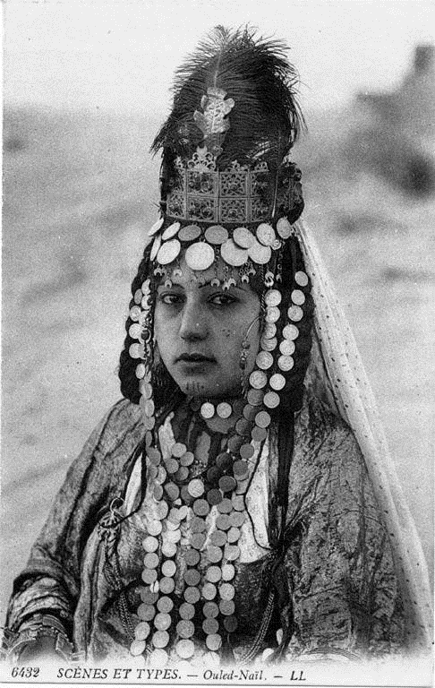
Figure n° 1 : Utilisation de la plume d’autruche dite « n’zoura » par les femmes de Ouled Nail comme accessoire
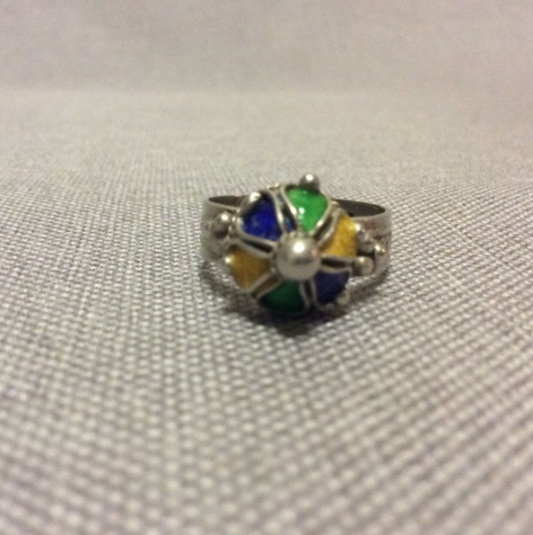
Figure n° 2 : Bague berbère dans les couleurs bleue, verte et jaune symbolise respectivement le ciel, la verdure et le soleil, éléments de la nature.
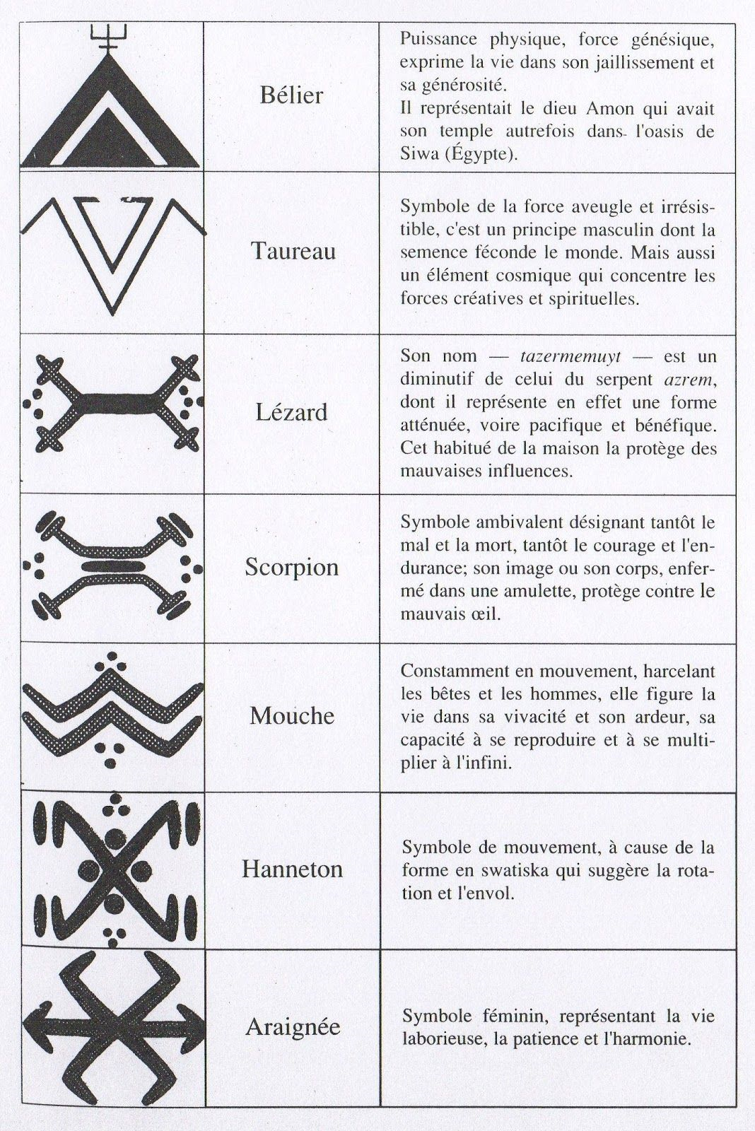
Figure n° 3 : Quelques symboles utilisés dans la poterie kabyle qui s’inspire de la nature selon Le guide de la culture berbère, par Mahand Akli Haddadou
Proverbes, expressions populaires comparaisons liés à la nature :
Les expressions populaires, les proverbes…etc s’inspirent également de la nature. Voici quelques exemples :

Proverbe | Traducion
"الزين مع الزين يجيبو الذهب الخالص، و الزين مع الشين يجيبو فرخ الطاوس، و الشين مع الشين يجيبو الخنافس" | « Le beau et le beau donne naissance à l’or pur, et le beau et le laid donne naissance au paon, et le laid et le laid donne naissance à des scarabées. »
" المرا تخاف من الشيب كيما تخاف النعجة من الذيب." | « La femme a peur des cheveux gris telle que la brebis a peur du loup »
« Yir asɣar ur tetleqim, yir aɣyoul ur tetqeddim, yir amdan nḥu neɣ qim » | « Ne greffe pas du mauvais bois, ne bouscule pas un âne têtu, ne conseille pas un homme dévoyé.»

Tableau n° 1 : Quelques proverbes qui s’inspirent de la nature (données anthropologiques)
6. 2. Un langage magique :
Si entre le signe et la nature se trouve un rapport d’immanence, l’un et l’autre se construisent alors mutuellement. Apparaît ainsi une seconde dimension, indéfectiblement reliée à la première : tirant sa subsistance de la nature, incarné, le langage de l’oralité est aussi constructeur de la réalité, il est magique.
Le langage de l’oralité ne représente pas ; il crée. La représentation n’est pas dissociée de l’objet lui-même ; l’image de l’objet est l’objet lui-même. Peindre des animaux sur la paroi des cavernes relevait moins du souci d’exprimer une sensibilité esthétique que de donner à la communauté des gages de réussite pour la chasse : saisir l’image, c’était déjà capturer le gibier convoité. La Pensée et la conduite sont influencées par l’impact physique des mots (Lohisse, pp. 18-20).
La magie du langage de l’oralité peut s’observer en Algérie, à titre d’exemple, au niveau du système d’appellation. Dans ce sens, chez les Kabyles, le prénom Akli pour les garçons et Taklit permet au nouveau né de vivre le plus longtemps dans la mesure où le nègre (signification du prénom en question) a l’avantage de vivre le plus longtemps ; d’autre part, le nègre est considéré comme un être inférieur, ce qui fait que la « Tabaa » le dédaigne. Laoufi qui signifie le méprisé (Rahmani, 2012, p. 65), Laayache assurent aussi la même fonction magique. Chez les familles arabophones, les prénoms féminins tels Hadda, Berkahoum, Bent El-Heddi permet à ce que la prochaine grossesse soit un garçon (données anthropologiques).
Pour les objets artisanaux kabyles, en plus de leur aspect utilitaire ou esthétique, ils ont aussi eu une fonction magico-religieuse. Les artistes traditionnels emploient les vices du serpent comme on administre un sérum ou un vaccin. Comme un autre proverbe dit: « Times tehbes times » (le feu arrête le feu), le reptile est dessiné afin de conjurer le malheur. D'où la fréquence de ses apparitions sur les plats ou des vases. Certaines frises expriment manifestement l'idée de reptile (Rahmani, p. 65). ( voir figure 3).
6. 3. Un langage global :
Ce qui caractérise, enfin, le langage oral c’est l’indissociable unité qui, lie les différents aspects et composantes à différents niveaux. Sous cet ongle, le langage est d’abord synthétique. L’exemple le plus clair s’observe dans le style verbal où l’élément premier n’est pas le mot, encore moins la syllabe, mais bien les ensembles non dissociés présentant un sens intelligible. L’unité de sens est la phrase.
Le langage oral est également global parce que multisensoriel. Certain auteur comme McLuhan ou Carothers, avance que dans les civilisations traditionnelles, le sens de l’ouïe est privilégié, que les populations vivent surtout dans un univers de sonorités. Ces affirmations sont, pour Jean Lohisse, étonnantes car elles semblent faire peu de cas de la multitude des signes où le sens visuelle est requis : habits, parures, masques, peinture, attitudes, tatouages…etc.
Toujours, le discours parlé s’accompagne de gestes des mains qui ponctuent les mots, les amplifient, les suivent, les précèdent, les modèlent, les portent. Au mouvement des mains s’ajoute le vie du regard, le travail des muscles de la face, le jeux de tous le corps (Lohisse, pp. 21-22).
Dans ce sens, En Algérie, le désir de se protéger du mauvais œil se manifeste à travers non seulement la récitation de versets coraniques ou formule magique qui font appel au sens de l’ouïe, mais aussi, en portant par exemple un pendentif sous forme d’une main appelée « khamsa »…etc. (donnée anthropologique).
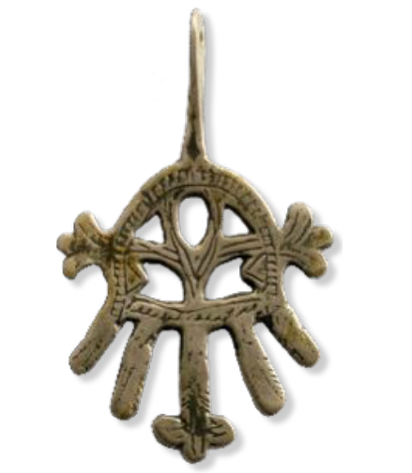
Figure n° 4 : Khamsa el Khemis des Aurès (El Mili et al., 2011, p. 153).
Dans les Aurès, le diadème « Nouache » porté sur le front signifie que la femme est mariée, alors que porté sur la poitrine comme collier, il signifie le statut de célibataire (El Mili et al., p. 154). Il s’agit alors d’une communication non-verbale qui fait également appel au sens de la vue.
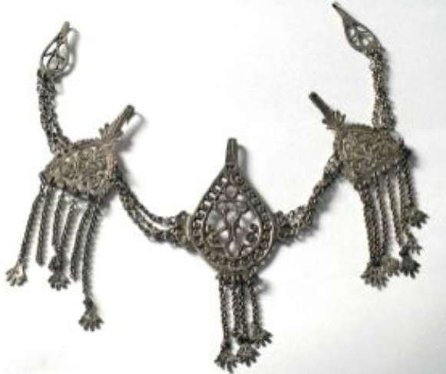
Figure n° 5 : Diadème « nouache », Aurès (El Mili et al., p. 154).
Dans le prolongement de tout ce qui précède, on peut aussi parler de la globalité du langage dans la mesure où, à l’intérieur de celui-ci, s’observe, de façon globale, une non-distinction des modes (Lohisse, p. 21).
7. La communication et la culture :
La communication permet aux individus d’exprimer leurs idées, leurs connaissances et leur créativité et de les partager avec d’autres, individus et publics, locaux et étrangers. En effet, la communication est faite de participation et de dialogue et joue ainsi un rôle vital dans l’assurance du pluralisme, puisqu’elle permet à une diversité de voix de s’exprimer et d’être accessibles. Dans ce sens, la communication contribue à forger les identités individuelles et collectives, elle alimente et permet simultanément la construction identitaire des groupes et des cultures et l’interaction entre les individus qui les constituent. La communication enrichit le capital social et favorise l’inclusion sociale, en facilitant la compréhension entre les membres d’une société. Elle établit ainsi des passerelles entre les différentes sociétés et les différentes cultures, en favorisant le dialogue interculturel. Par ailleurs, la « liberté de pensée, d’expression et d’information, ainsi que la diversité des médias, permettent l’épanouissement des expressions culturelles au sein des sociétés ». En effet, différentes formes de communication sont essentielles pour promouvoir le flux d’informations, de connaissances, d’idées, d’expressions et de visions qui offrent les ingrédients essentiels à la créativité, à partir de laquelle se génèrent de nouvelles formes d’expression. Elles ont aussi une influence décisive sur la promotion des libertés culturelles, dans la mesure où elles diffusent des contenus et des informations susceptibles d’élargir considérablement les choix de participation à la vie culturelle. Enfin, les différentes formes de communication sont essentielles dans le processus de structuration du secteur culturel comme secteur d’activités organisé, puisque, dans de nombreux cas, elles permettent de lier les artistes et les créateurs avec leurs publics. En bref, culture et communication sont fortement liées et interdépendantes. La culture a besoin de la communication et de ses diverses formes pour prospérer, créer, être recréée et partagée. Parallèlement, la culture modèle non seulement une grande partie des contenus de la communication, mais aussi les formes et les schémas mêmes de la communication. Ensemble, la culture et la communication ont le potentiel de produire et de diffuser une grande richesse d’informations, de connaissances, d’idées et de contenus contribuant à élargir les options des individus dans le choix de la vie qu’ils souhaitent mener, créant ainsi des environnements propices aux processus de développement inclusifs centrés sur les individus.
Liste des références bibliographiques :
Les livres :
- Breton, P. et Proulx, S. (2000). L’explosion de la communication, Alger : Casbah éditions.
- El Mili, M. et al. (2011). Parures et bijoux d’Algérie à travers l’histoire. Alger : Ministère de la culture.
- Gillequin-Maarek, C. et Soleilhac, N. (2002). Guide de la communication (1° éd.). Lassay-les-Châteaux : Delagrave.
- Haddadou, M. A. (2003). Le guide de la culture berbère, Paris : Paris- Mediterranée et Alger : Ina-Yas.
- Jean, L. (1998). Les systèmes de communication, Approche socio-anthropologique. Paris : Armand Colin.
- Rahmani, S. (2012). Coutumes de Kabylie, Fainçailles, mariage, grossesse, naissance (5° éd.). Algérie : Tafat.
- Sacriste, V. (2007). Communication et médias, Sociologie de l’espace médiatique. Vanves : Foucher.
- Saîdani, M. (dir.) et al. (2013). Musiques et danses traditionnelles du patrimoine algérien. Alger : Showtime Event & advertising.
Les dictionnaires :
- Albert, P. et al. (2006). Lexique de l’information, communication. Paris : Dalloz.
- Boudon, R. (dir.) et al. (2005). Dictionnaire de sociologie, Paris : Larousse.
Les articles en ligne :
- Monino, J-L et Sedkaoui, S. (2013). Les TIC un outil indispensable pour une démarche d'intelligence économique. Marché et organisations, N° 18. pp. 173-188. Url : https://www.cairn.info/revue-marche-et-organisations-2013-2-page-173.htm
- Nacib, Y. (1993). Aspects magico-symboliques dans l'imagerie artisanale du Djurdjura. Annuaire de l’Afrique du Nord. 32 (1), 125-137. Url : http://aan.mmsh.univ-aix.fr/Pdf/AAN-1993-32_27.pdf
- UNESCO (2014), Communication, in Indicateurs UNESCO de la culture pour le développement, Manuel méthodologique, Paris, repéré sur https://fr.unesco.org/creativity/sites/creativity/files/iucd_manuel_metodologique_0_0.pdf

UNESCO (2014), Communication, in Indicateurs UNESCO de la culture pour le développement, Manuel méthodologique, Paris, p. 118, repéré sur https://fr.unesco.org/creativity/sites/creativity/files/iucd_manuel_metodologique_0_0.pdf

